VBA研修テキストⅠ
入門編
オブジェクトをあやつる
Part.2

ナビオコンピュータ株式会社

Part.2 複数の命令を順番に実行する
このパートのゴール
- 「マクロの記録」操作ができる
- 順次実行を理解する
- ステップ実行の方法を知る

Ⅰ．マクロの記録
今まで、VBEで簡単なプログラムを書く作業をやってもらいました。
でも、実はExcelの操作をVBAプログラムとして記録してくれる、便利な機能があります…と言ったら、怒りますか？
「だったら、VBAの書き方を覚える意味なんて、ないじゃん！」
いえ、覚える意味はあります。この便利な機能（「マクロの記録」と言います。知ってる人、いますよね？）には、致命的な問題があるからです。どんな欠点か？ それはまた、後ほど。
VBAを学ぶ人にとって、この機能のいいところは、オブジェクトが働いているさまを、VBAプログラムの形で見られることでしょう。映画やドラマの業界で、出来上がった映像から逆にシナリオを起こす仕事があるそうですが、ちょうどそんな感じです。オブジェクトたちの行動履歴が、ドラマ脚本の俳優の動きのように記述されているのを、読むことができます。
では、「マクロの記録」方法から、説明してゆきましょう。

マクロの記録の方法
- リボンの[開発]タブを開き、[マクロの記録]をクリック
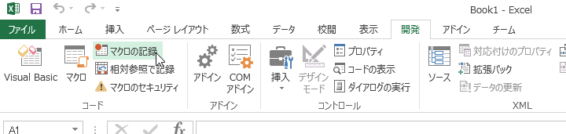
- ダイアログが出てくるので、マクロ名を確認して（必要であれば、ここで変更する）、OKをクリック
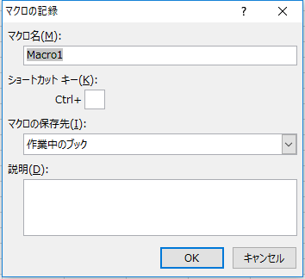
- Excel上で操作を行う（ここでは、4つのセルに値を入れ、その下に数式を入力しました）
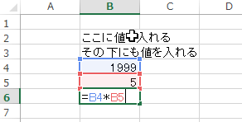
- 記録終了をクリック
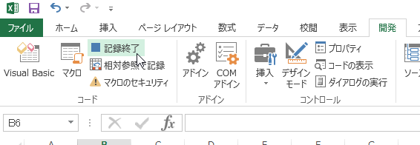

それでは、記録した中身を見てみましょう。

- VBEを開いて、左のツリーから、[標準モジュール]の前の[+]をクリックして、フォルダを開きます。
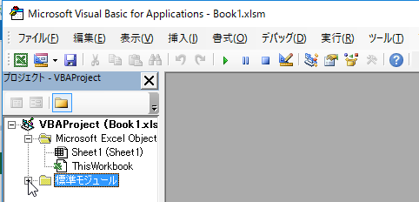

- 中のModule1をダブルクリックで開きます。
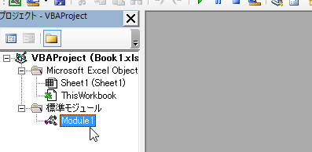
- はい、さっき記録したマクロが表示されます。
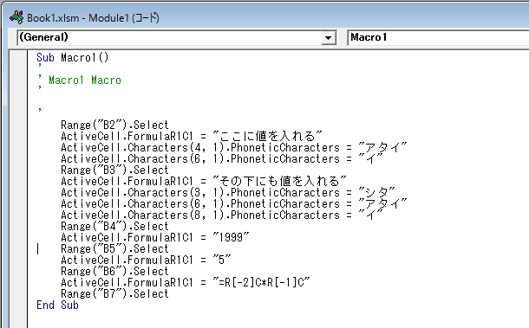
前のパートで書いたプログラムと、似ていると感じましたか？ それとも全然違うと思いましたか？
ここにはExcelのさまざまなオブジェクトの動きが、記録されています。Excelを操作するということが、実際にはExcelのオブジェクトに働いてもらっていることだ、と実感できるのではないでしょうか？ 後ほど、どのオブジェクトがどういう仕事をしているのかを、一行一行、解説します。
でも、その前に、記録したマクロがちゃんと動くのか、実行して確認しましょう。

- Excel表示ボタンをクリックして、いったんExcelの画面に戻ります。
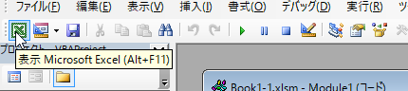
- 後で実行したことが分かるように、画面をクリアします。
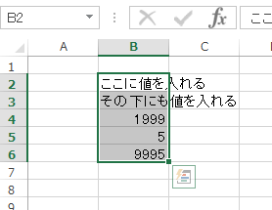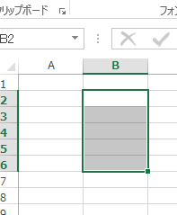

- [Visual Basic]アイコンをクリックして、再びVBEを開きます。
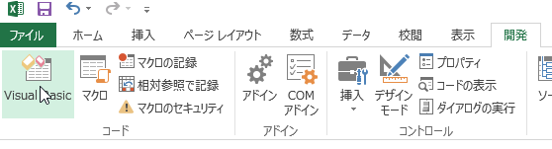
- Subプロシージャ Macro1の中にカーソルを置いて、実行ボタンをクリックします。
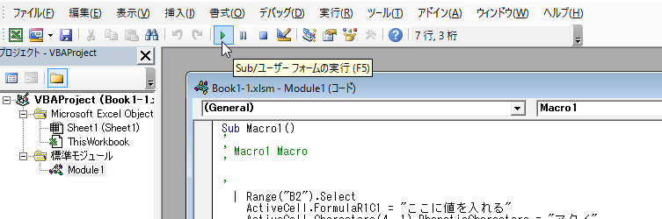
- Excel表示ボタンをクリックして、Excelの画面に戻ります。

- セルB2からB6にそれぞれの値・数式が入っていることを確認します。
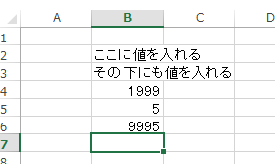

はい、ちゃんと実行されました。でも、一気にやられると、どのオブジェクトがどういう仕事をしているのか、分かりませんね。
Part.1のプログラムはすべて中身が一行だけでした。なので、普通に実行しても、何をどうしたのか、すぐ分かりました。でも、上のようにたくさんの文が並んでいるプログラムの場合、簡単には理解できません。
でも、そこのところを分かりやすく見る方法があります。ステップ実行と言って、一行実行しては、そこでストップし、また一行実行しては、そこでストップ、という方法です。

Ⅱ．ステップ実行
では、これからステップ実行しながら、マクロの記録機能で記録されたVBAプログラムを、一行一行解説してゆきます。が、今はこの解説のぜんぶを分かる必要はありません。ただ、なんとなく「あ、いろいろなオブジェクトがいろいろな仕事をしてるんだ」と思ったなら、それは、あなたがさらに一歩深く、Excel VBAの世界に踏み込んだ証拠です。
まず、Excel画面に戻り、シートに入力された値や数式をすべて削除しておきます。
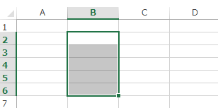
そして、VBE画面に戻ります。

はい、ここから解説スタート。
- メニューバーの[デバッグ] をクリックします。
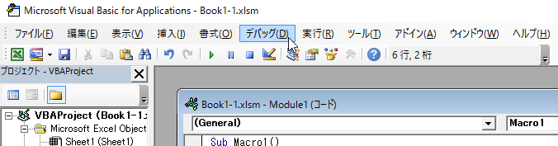

- ドロップダウンメニューの中の[ステップイン]をクリックします。
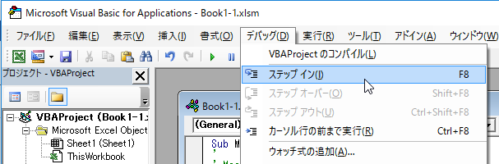
- 1と2の操作の代わりに、キーボードの[F8]を押してもかまいません。

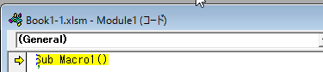
一行目のSub Macro1()のバックグラウンドが黄色くなります。これは、「この行に注目してください」という意味です。IT業界でよく使われるカッコよさげな用語で、「フォーカスする」とも言います。ここでは「これから、この行を実行しますよ」という印になります。
ちなみに、この行の意味は分かりますね。Macro1という名前のSubプロシージャはここからですよ、という記述です。なので、この行が実行されても、何も起きません。
ところで、次の行から、緑色の文字の行がありますね。行頭にシングルクォート’が入っています。
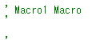
これはコメントと呼ばれる行です。コメントはプログラムの動きには影響を与えません。オブジェクトに仕事をしてもらうための文ではないのです。では、何のためにあるのかというと、プログラムを読む人のために書く、注釈です。VBAはExcelに指示するためのものですから、Excelにとっては分かりやすくても、人が読んでその意味が簡単にわかるのもではありません。そこを補うために、コメントというものがあるのです。
では次。

- ここで、1と2の操作を繰り返す（[ステップ イン]をクリックする）か、[F8]キーを押します（[F8]キーを押すほうが簡単なので、そちらがおすすめ）。
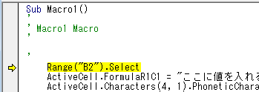
すると、黄色いバックグラウンドがRange(“B2”).Selectに移動します。当たり前と言えば当たり前なのですが、VBAプログラムは基本的に上から順に実行されます。
さて、やっとおなじみのオブジェクトが出てきました。Range(“B2”)はB2セルのことでしたね。
ここでは、このオブジェクトの”Select”というメソッドが呼び出されています。これは名前の通り、「選択する」という機能を持っています。つまり、このメソッドが実行されたことで、B2セルが選択されている状態になります。
今はまだ、まだこの行が実行されていないので、Excelシートのほうには、変化がありません。念のためExcel画面に戻って（やり方は分かりますね？）、見てみましょう。

はい、こんな感じ。
なので、3と同じ操作をして、先に進めましょう。

- 3と同様に、マウスで[ステップ イン]をクリックするか、[F8]キーを押して、ステップ インを行う。
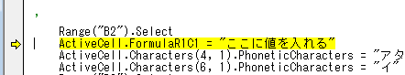
黄色いバックグラウンドが次の行に移動しました（カッコよさげな言葉では、「フォーカスが次の行に移った」と言います）。これは「次に実行されるのは、この行です」という意味でしたね。ということは、その前の「Range(“B2”).Select」の行は実行されたということです。
ここで実行された行

- Range(“B2”).Selectを囲んでいる赤枠と「ここで実行された行」という注釈は、実際にはVBE画面には現れません。

では、Excel画面に戻って、結果を見てみましょう。
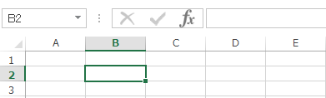
確かに、B2セルが選択された状態に変わっています。
では次へ。

- マウスまたはキー操作で、ステップ インを行う。
ここで実行された行
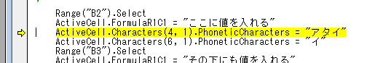
「ActiveCell.FormulaR1C1 = "ここに値を入れる"」
が実行されたはずです。「=」は代入を表すのでしたね。つまり左側に記されたオブジェクトのプロパティに、"ここに値を入れる"という文字列を代入しているところです。でも、この左側（ActiveCellオブジェクトのFormulaR1C1プロパティ）って、何？
まずActiveCellというのは現在アクティブなセルを表します。前の前の行でB2セルのSelectメソッドが実行されたことによって、B2セルがActiveになりました。Activeとは、キーボードからの入力を受け付けたり、マウス操作でこのセルの何か（たとえば書式）を変更するダイアログを開いたりすることができる状態です。
次にFormulaR1C1というプロパティ。これはセルの数式を意味します。詳しい説明は省略しますが、今まで使ってきた値(Value)というプロパティと異なり、文字列や数値だけでなく、後で出てくるように、数式を入れることができます。
では、Excel画面を確認。
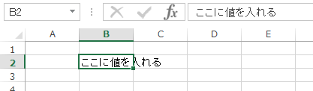
はい、文字列が入力されています。

- マウスまたはキー操作で、ステップ インを行う。
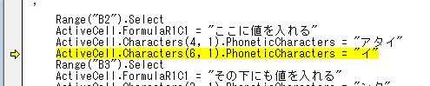
ここで実行された行
ここで実行された行は「ActiveCell.Characters(4, 1).PhoneticCharacters = "アタイ"」です。これは「値」の読み仮名ですね。
ActiveCell.Characters(4, 1)は、現在アクティブなB2セルに入っている文字列の、「先頭から4つ目の1文字」を意味します。文字列の先頭から、
「こ」は、先頭から１つ目の1文字なので、Characters(1,1)
「こ」は、先頭から2つ目の1文字なので、Characters(2,1)
「に」は、先頭から3つ目の1文字なので、Characters(3,1)
「値」は、先頭から4つ目の1文字なので、Characters(4,1)
となります。この「値」という漢字の読みを”アタイ”としますよ、というのが、この行の意味です。 Excel2013では自動的に読み仮名を設定してくれるんです。ちなみに、もし、「値を」の2文字、つまり「先頭から4つ目の文字から2文字」を指定したければ、Characters(4,2)となります。

ところでみなさん、一行の左辺(“=”の左側を左辺・右側を右辺と言います)にドットが二つあることに気づきましたか？
Part.1で出てきた階層構造ですね。でも、ここではオブジェクトの親子関係ではなく、プロパティの中に、さらにプロパティがあるという親子関係です。「オブジェクトActiveCellのプロパティCharacters(4,1)のPhoneticCharactersというもう一階層下のプロパティ」という意味です。
こうしたプロパティの階層構造はほかにもあります。たとえばセルのフォントを定義するフォント・プロパティには、大きさを表す”Sise”や色を表す”Color”など、もう一段下のプロパティがあります。もし、C7セルのフォントの大きさを14にしたければ、次のように書きます。
【例】
Range(“C7”).Font.Size = 14

ところで、このActiveCell.Characters(4, 1).PhoneticCharactersプロパティは、Excelの画面に直接表示はされません。したがって、画面は前のステップと変わりません。
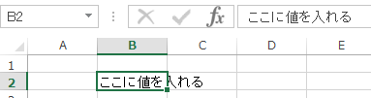

さて、この先「ActiveCell.Characters(6, 1).PhoneticCharacters = "イ"」から「Range("B6").Select」までの11行は、これまでに説明した行とほぼ同じなので、特に解説はしません。
「ActiveCell.FormulaR1C1 = "=R[-2]C*R[-1]C"」から再開します。

- マウスまたはキー操作で、ステップ インを行う。
ここで実行された行
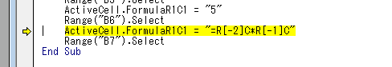
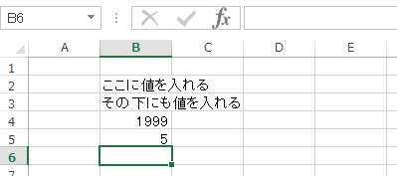
前の行で、B6セルのSelectメソッドが動いて、B6がActiveCellになっています。

- マウスまたはキー操作で、ステップ インを行う。

ここで実行された行
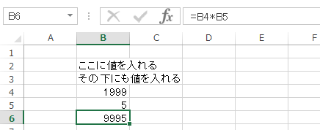

「ActiveCell.FormulaR1C1 = "=R[-2]C*R[-1]C"」が実行されて、B6セルに、数式が入っています。Valueではなく、FormulaR1C1プロパティなので、そういうことができるのです。普通に書くと”=B4*B5”という数式（実際、上の[fx]の右の表示はそうなっていますよね）なのですが、ここではB4セルを、現在アクティブなB6セルからの位置関係で示しています。
- R[-2]は、「アクティブなセルから見て２つ前の行」の意味。つまり6行の２つ前だから、4行目。
- Cは「同じ列」という意味。つまりB列。
というわけで、B4のセルを指すわけです。
- 余談ですが、FormulaR1C1でなく、Formulaというプロパティもあって、こちらには、”=B4*B5”が入ります。

アクティブなセルから見て、２つ前の行・同じ列
ちなみに、もし、D7であれば、R[1]C[2]になります。
とすると、R[-1]Cの意味は分かりますね。一つ前の行の同列、つまりB5セルです。
で、その２つのセル（B4とB5）の掛け算を行う、というのが、上の数式の意味です。

- マウスまたはキー操作で、ステップ インを行う。
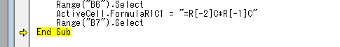
ここで実行された行
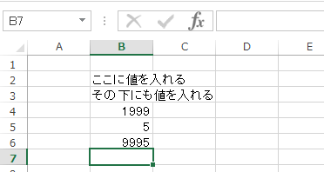
これも意味は分かりますね。プログラム的には要らない行ですが、マクロを記録する際、B6セルに数式を入力してEnterをたたいたので、アクティブなセルがB７に移りました。それがそのまま「Range(“B7”).Select」というふうに記録されただけです。
- マウスまたはキー操作で、ステップ インを行う。
はい、完了です。
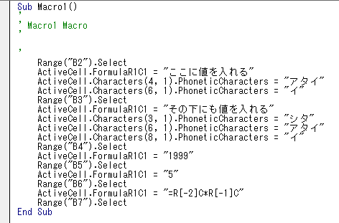
VBEの画面から、黄色いバックグラントの行が無くなりました。すべての行を実行し終わったからです。
Excelの画面も前回から変化はりません。
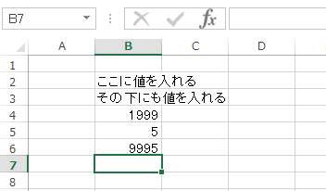

以上でMacro1のステップ実行と各行の解説を終わります。
みなさんがこれから自分でプログラムを書いたとき、もしプログラムが自分の思い通りの動きをしなかったら、その間違った動きがどこの行で起こっているか、ステップ実行していけば分かりますね？
というわけで、次の章では、みなさんに自分で、中身が複数行あるプログラムを書いてもらいます。

Ⅲ．複数の命令を順番に実行する
- 順次実行
「順次実行」という言葉を聞いたことがあるでしょうか？ 読んで字のごとし。順番に実行してゆくことです。順番、という以上、1つだけではありません。二つ以上の手順を実行してゆきます。
多くの手順書は、この順次実行で出来上がっています。例えば。
  - ファイル・サーバーに、管理者権限を持つIDでログインする
  - バックアップ・ソフトを起動する
  - バックアップ手動実行のジョブを起動する
(To Be Continued…)
運用部門の方は、もっとちゃんとした手順書を使っていることでしょうが、例としてはこんな感じでしょうか。作業を指示された順番に実行してゆくことが求められます。
先ほどまで、みなさんに見てもらっていた「マクロの記録」によって作成されたVBAプログラムは、この順次実行のみで出来上がっていました。順次実行はすべてのプログラムの基本です。

- 記録したマクロを参考に、実際に書いてみる
では、例題を1つ。
【例題5】
次の順番で動くSubプロシージャをExample05という名前で書きなさい。
    - A1セルに文字列”45+244”を入れる
    - B1セルに数式”=45+244”を入れる
    - A2セルに文字列”538+12”を入れる
    - B2セルに数式”=538+12”を入れる
【解答】
Sub Example05()
Range(“A1”).Value = ”45+244”
Range(“B1”).Formula = ”=45+244”
Range(“A2”).Value = ”538+12”
Range(“A2”).Formula = ”=538+12”
End Sub

さっきのマクロとは違って、ここではおなじみのValueプロパティと、さっきは出てこなかったけど使いやすいFormulaプロパティを使います。
いつものように、解答の通りに標準モジュールに書いてみましょう。そして、書き終わったら、ステップ実行してみましょう。面倒だけど、いちいちExcel画面に戻って、状態を確認しましょう。実行前に、Sheet1に入力されているものをいったん全削除して、きれいにするのを忘れないで。

では、1ステップごとにVBEとExcelの両方のスクリーンショットを撮って、その結果を、解説抜きで、順番に並べます。

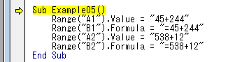
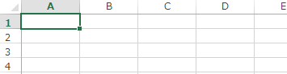

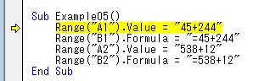


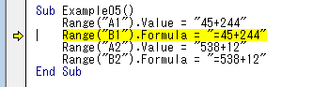
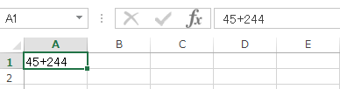

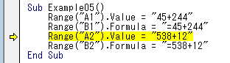
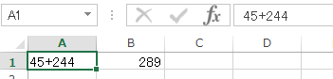

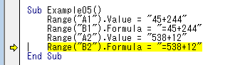
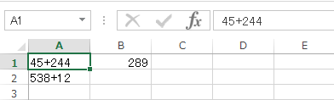

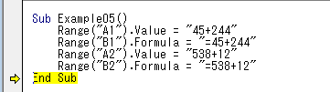
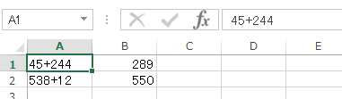

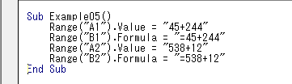


さっきと違って、緑色の枠付きのセル（モノクロ印刷だと色は分かりませんけど）が、A1から移動しないのは、他のセルのSelectメソッドを使ってないからです。

では、慣れのために練習問題を１つやってみましょう。
【練習問題7】
次の順番で動くSubプロシージャをExercise07という名前で書きなさい。書き終わったら、ステップ実行して、動きを確認しなさい。
- C1セルに文字列”小さいよ”を入れる
- C1セルの文字サイズを8にする
- D1セルに文字列”大きいよ”を入れる
- D1セルの文字サイズを32にする
ただし、セルの文字サイズを操作する方法については、下記を参照
たとえば、D20セルの文字サイズを8にするには
Range(“D20”).Font.Size = 8
D20セルの文字サイズを32にするには
Range(“D20”).Font.Size = 32

出来ましたか？ では、例題をもう1つ。

【例題6】
次の順番で動くSubプロシージャをExercise07という名前で書きなさい。書き終わったら、ステップ実行して、動きを確認しなさい。
- C1セルに文字列”赤いよ”を入れる
- C1セルの文字を赤色にする
- D1セルに文字列”青いよ”を入れる
- D1セルの文字を青色にする

まあ、さっきの練習問題とよく似てるので、大丈夫かな。あれ、でも、「ただし、セルの文字色を操作する方法については、下記を参照」がないぞ。
そうです。自分で調べてください。
…といったらグーグル先生に聞いちゃいますか？ もちろん、それも１つの方法です。でも、思い出してください。「マクロの記録」機能を使えば
Excel上で自分がやった操作をVBAとして記録してくれるんですよね？ ということは、たとえば「セルの文字色を赤にする」とう操作を記録すれば、それがすなわち、「セルの文字色を赤にする」VBAプログラムなんです。つまり、いちいちグーグル先生に聞かなくても、簡単に分かってしまうんです。
というわけで、実際にやってみましょう。
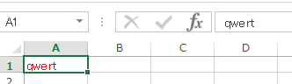
上の図のように、A1の文字を赤くしました。このとき記録されたマクロは、こうなります。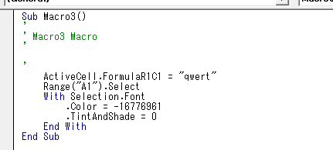
ふむ、見たことがない書き方ですね。
“With”というキーワードは記述をまとめるのに使います。上の”With”と”End With”に挟まれた行にあるものは、本当は”With”のあとの”Selection.Font”に続くものです。
つまり、Withを使ってまとめる前は、
Selection.Font.Color = -16776961
Selection.Font.TintAndShade = 0
だったのを、「”Selection.Font”までは同じだから、まとめちゃえ」とやった結果が、Withを使った、上の記述になるわけです。
といっても、ルールはあります。「どうせなら”Selection.Font.”と最後にドットまでつけてまとめてしまえ」と思っても、エラーになります。ルール（VBAというプログラム言語のルールですから、「文法」と言います）で、そう決まっているからです。これについては理由を調べるより、「そういうものだ」と覚えてしまったほうが速いでしょう。
いずれにしても、これで文字を赤くするには、二つのプロパティを設定すればよいらしいことが分かりました。
では書いてみましょう。

Sub Example06()
Range(“C1”).Value = “赤いよ”
Range(“C1”).Font.Color = -16776961
Range(“C1”).Font.TintAndShade = 0
Range(“D1”).Value = “青いよ”
Range(“D1”).Font.Color = -4165632
Range(“D1”).Font.TintAndShade = 0
End Sub

または”With”を使って書くこともできます。

Sub Example06()
Range(“C1”).Value = “赤いよ”
With Range(“C1”).Font
.Color = -16776961
.TintAndShade = 0
Range(“D1”).Value = “青いよ”
With Range(“D1”).Font
.Color = -4165632
.TintAndShade = 0
End With
End Sub

本当のことを言うと、”.TintAndShade = 0”は、なくてもかまいません。これは色の明暗を「-1」から「1」までの数値で指定するプロパティで、0はその中間ですから、いわばディフォルトで、通常はもともとこの値になっています。こんなふうに、余計な文まで記述されてしまうのも、マクロの記録の欠点と言われています。

少しゴチャゴチャしてしまいました。最後にもう1つだけ練習問題をやって、このパートを終わりにしましょう。

【練習問題8】
次の順番で動くSubプロシージャをExercise08という名前で書きなさい。書き終わったら、ステップ実行して、動きを確認しなさい。
- C3セルに文字列”鹿児島黒豚”を入れる
- C3セルの文字サイズを32にする
- C3セルの文字を太文字(Bold)にする
なお、太文字にする方法は、「マクロの記録」を使って調べなさい。

鹿児島黒豚を預けるからね

はいはい（めんどくせーな）

おっきく育ててね
オブジェクトの独り言…
太らせてね

さて、これでこのパートは終わりです。「Excelの裏で、なんかオブジェクトがいろんな仕事をしてるんだ」という感じがしてきましたか？ そして、「VBAプログラムって、書いた命令を上から順に実行してゆくんだね」という流れがつかめたでしょうか？
今は、それで十分です。

Good Job!


次のパートでは、単純に上から実行するのではなく、処理を繰り返してゆく方法を説明します。そのために使わなければならない「変数」という小道具についても、説明してゆきます。
お楽しみに。

© 2016 ナビオコンピュータ株式会社

